**学习主题：我们热爱您——祖国**

1. **学习目标**

同学们，今天我们学习的主题是《我们热爱您——祖国》，这节课我们将结合歌曲《只怕不抵抗》的学习，认识人民音乐家冼星海，感受中国人民的革命精神，表达我们热爱祖国的情感。

1. **学习活动**

活动1： 请你随着歌曲音响做动作，体验一下是做踏步的动作合适，还是舞蹈的形式合适。

活动2：请你仔细观察歌曲《只怕不抵抗》的歌片，指出所有休止符的位置，并分别说一说这些休止符休止几拍。

活动3：请你跟着视频反复练习带有休止符的乐句，直到节奏准确为止。

活动4：感兴趣的同学，课后可以找一找人民音乐家冼星海的其他作品，听一听、唱一唱，再次体会作曲家在音乐作品中表达的爱国之情。

1. **学习资源**
2. **人民音乐家冼星海**

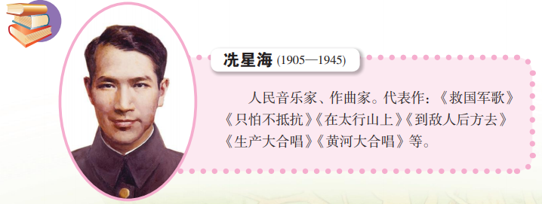

**2．《只怕不抵抗》歌片**

